1 ЗАДАНИЕ « ОТГАДАТЬ ЗАГАДКИ»
- Как его нам не вертеть
Равных граней ровно шесть.
С ним в лото сыграть мы сможем,
Только будем осторожны:
Он не ласков и не груб
Потому что это… (куб).
- Вновь беремся мы за дело,
Изучаем снова тело:
Может мячиком он стать
И немного полетать.
Очень круглый, не овал.
Догадались? Это… (шар).
- Присмотрись, стоит ведро -
Сверху крышка, снизу дно.
Два кружка соединили
И фигуру получили.
Как же тело называть?
Надо быстро отгадать. (Цилиндр).
Нужно показать детям геометрические фигуры (кубы, шары, цилиндры, предлагает определить их форму, цвет, величину и сгруппировать по форме). Предварительно с детьми сравниваем цилиндр с шаром (кубом). Они определяют сходства (шар и цилиндр можно катать, куб и цилиндр можно поставить) и различия фигур (цилиндр в отличие от шара можно поставить, а в отличие от куба его можно катать). Затем предлагаем разложить строительный материал по группам (по форме).
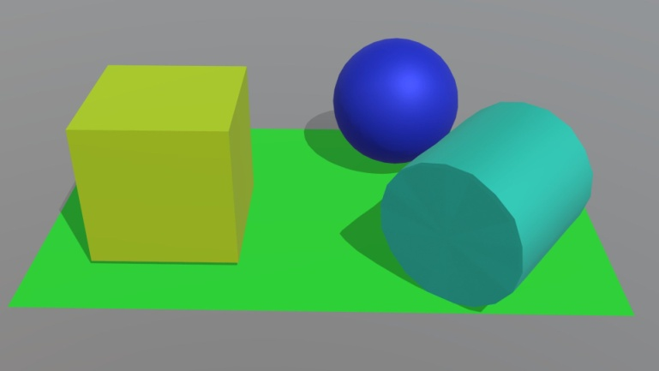
2. ИГРА «Чего не стало?», т. е. будет исчезать какое – то геометрическое тело.
-Закрыли глазки – чего не стало?
(не стало цилиндра) и т. д.
3.Игра «ПОСТРОЙКА»
Предлагаем детям построить ворота (из 4 цилиндров и планки), машину (из 2 цилиндров, планки и куба). В процессе выполнения задания он уточняет названия фигур и их отличительные признаки.
ФИЗМИНУТКА (ЛЮБАЯ)
4.ИГРА «ПОСАДКА ЁЛОЧЕК И ЦВЕТОВ»
С одной стороны ворот «посадить» 5 елочек (можно другие деревья), а с другой стороны ворот на «клумбе» «посадить» по кругу столько же цветочков.
После выполнения задания уточняем: «Сколько елочек посажено у ворот? Как они расположены? Сколько цветочков на «клумбе»? Как они расположены? Что можно сказать о количестве елочек у ворот и цветочков на клумбе?»
Итог: «Елочки расположены в ряд, их пять, а цветочки растут «на клумбе» по кругу, их тоже пять. Елочек и цветочков по пять, поровну».
5.ИГРОВОЕ УПРАЖНЕНИЕ «ПРЫГАЕМ ДАЛЕКО, ПРЫГАЕМ БЛИЗКО».
На ковре разложены шнуры: 2 близко друг к другу и 2 далеко друг от друга. Воспитатель спрашивает у детей, как расположены шнуры, и предлагает перепрыгнуть через них как Зайчики. Затем выясняет у ребят, далеко или близко они прыгнули.
6.РАБОТА НА ЛИСТОЧКАХ
Нарисуйте две красные линии расположенных близко друг к другу.
Две синие линии расположенных далеко друг от друга.
РЕШИТЬ: 1+2= ; 2+2= ; 3+1= ; 4+1= ; 2+3= ; 3+3= .

